**Sveučilište u Splitu**

**Fakultet elektrotehnike, strojarstva i brodogradnje**

**Seminarski rad**

**IZRADA LOW-FIDELITY I HIGH-FIDELITY PROTOTIPA I NJIHOVA EVALUACIJA**

**Petar Vasilj**

**Split, 8. rujna 2023.**

Sadržaj

1. UVOD 3

1.1 Stanje na tržištu 3

1.2 Očekivani tip korisnika 3

1.3 Zahtjevi i zadaće 4

2 LOW-FIDELITY PROTOTIP 5

2.1 Low-fidelity prototip za desktop verziju 5

2.2 Low-fidelity prototip za moblinu verziju 14

3 HIGH FIDELITY PROTOTIP 23

4 C.R.A.P. PRINCIPI 24

5 ZAKLJUČAK 25

# UVOD

Rent-a-car industrija je u posljednjim desetljećima doživjela značajan rast i transformaciju, dijelom zahvaljujući tehnološkim inovacijama koje su omogućile brže, praktičnije i efikasnije iskustvo za korisnike širom svijeta. Ovaj seminar će se fokusirati na izradu high-fidelity i low-fidelity prototipova kako bi se bolje razumjelo i poboljšalo korisničko iskustvo u rent-a-car agencijama.

## Stanje na tržištu

Rent-a-car agencije su prisutne na tržištu već dugi niz godina i pružaju korisnicima mogućnost iznajmljivanja vozila za različite potrebe. Na postojećim web stranicama slične svrhe, identificirani su problemi u dizajnu korisničkog sučelja. Ti problemi uključuju:

* Zastarjeli dizajn koji nije u skladu s modernim standardima i očekivanjima korisnika.
* Nedovoljno isticanje važnih informacija.
* Nedostatak responzivnosti, što rezultira frustracijom korisnika koji pristupaju stranici putem mobilnih uređaja.

Cilj je riješiti ove nedostatke kako bismo poboljšali korisničko iskustvo i učinili ga ugodnijim za sve posjetitelje web stranice.

## Očekivani tip korisnika

Očekivani tipovi korisnika za web stranicu rentanja automobila variraju ovisno o ciljevima agencije i specifičnostima tržišta. Međutim, možemo identificirati nekoliko ključnih tipova korisnika koji često posjećuju takve web stranice:

* Poslovni korisnici, radi se o tvrtkama i njihovim zaposlenicima. Poslovni korisnici često iznajmljuju vozila za službena putovanja, konferencije ili kao privremeno rješenje za prijevoz zaposlenika.
* Lokalni stanovnici mogu koristiti usluge rentanja automobila za specifične potrebe, kao što su prijevoz do zračne luke ili popravak vlastitih vozila.
* Pojedinci, to su osobe koje traže vozilo za osobnu upotrebu, kao što su turisti, putnici koji žele iznajmiti automobil za vrijeme putovanja ili osobe koje privremeno trebaju vozilo iz privatnih razloga (npr. selidba).
* Turističke grupe: grupama turista može biti potrebno iznajmiti više vozila za organizirane ture ili prijevoz.

## Zahtjevi i zadaće

Zahtjevi i zadaće koje web aplikacija mora imati:

* Aplikacija će se koristiti iz web preglednika.
* Aplikacija će se koristiti na uređajima razičite veličine (smartphones, tableti, laptopi i desktop računala).
* Mogućnost sortiranja, filtriranja automobila.
* Mogućnost registracije korisnika i prijave u sustav.
* Sustav treba omogućiti korisnicima da jednostavno rezerviraju vozila putem web stranice. To uključuje odabir datuma, vremena i mjesta preuzimanja i vraćanja vozila.
* Korisnicima treba biti omogućeno da pregledaju dostupne modele automobila, cijene najma i dodatne usluge.
* Sustav treba podržavati integraciju bloga kao sastavnog dijela web stranice rent-a-car agencije. Blog će omogućiti objavljivanje informativnih i korisnih članaka koji se odnose na automobilsku industriju, putovanja, savjete o vožnji i slične teme.

# LOW-FIDELITY PROTOTIP

Ovaj tip prototipa se fokusira na brzu i jeftinu izradu kako bi se testirale ideje i koncepti prije nego što se preijđe na razvoj high-fidelity prototipova ili konačnog proizvoda. Low-fidelity prototipovi su obično vrlo jednostavni, često se izrađuju ručno ili uz pomoć osnovnih alata kao što su papir, karton, olovka ili digitalni alati za crtanje. Budući da se izrađuju jednostavnim sredstvima, low-fidelity prototipi su ekonomični i lako se ažuriraju u skladu s povratnim informacijama od korisnika i testiranja.

U ovom seminarskom radu za izradu low-fidelity prototipa se koristio alat Excalidraw.

## Low-fidelity prototip za desktop verziju

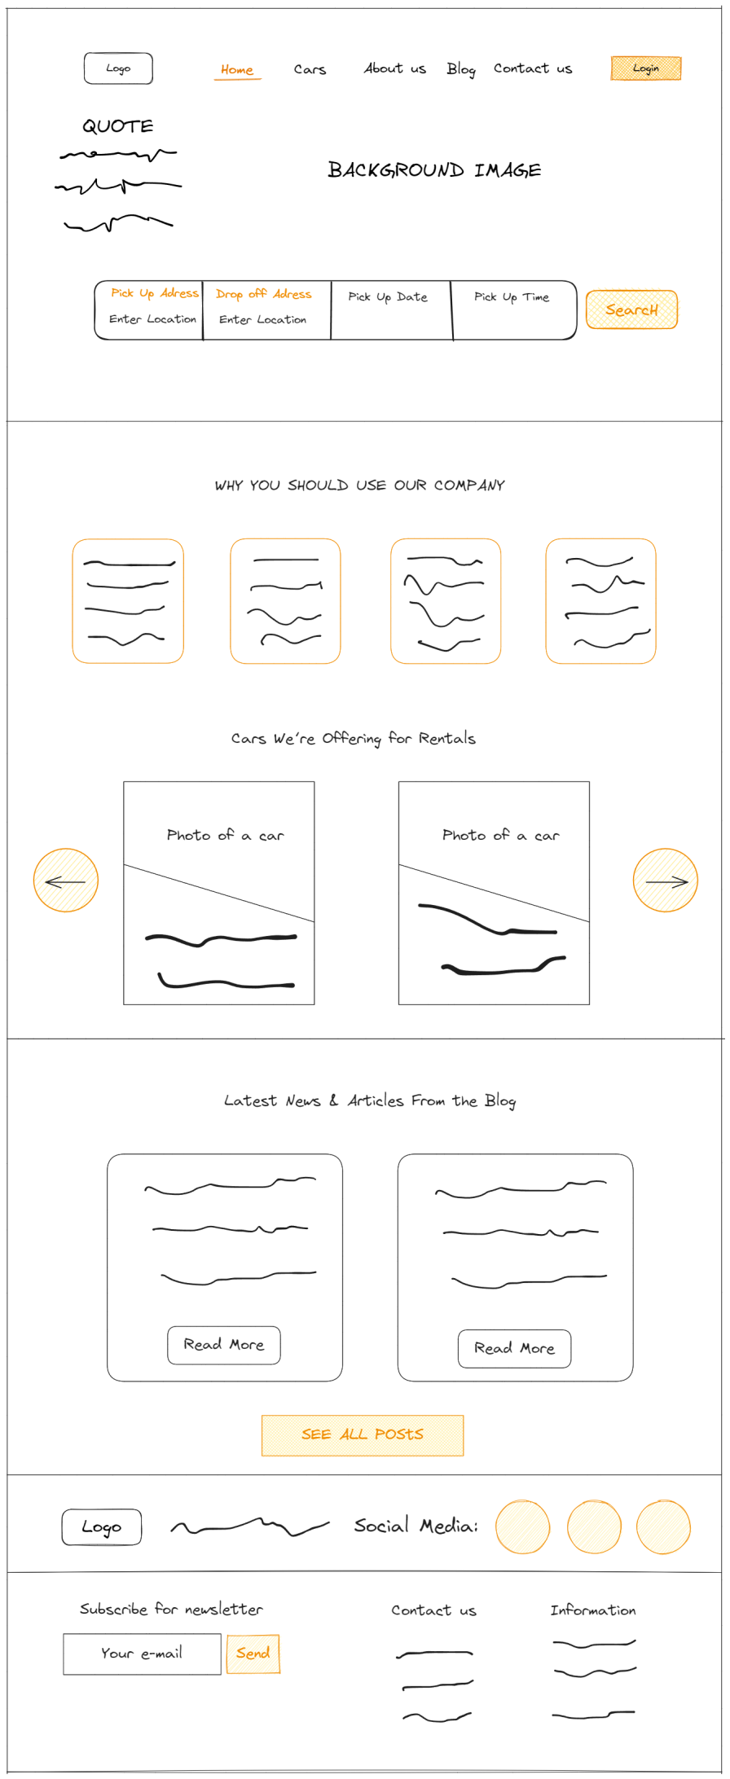

Slika Low-fidelity početne stranice

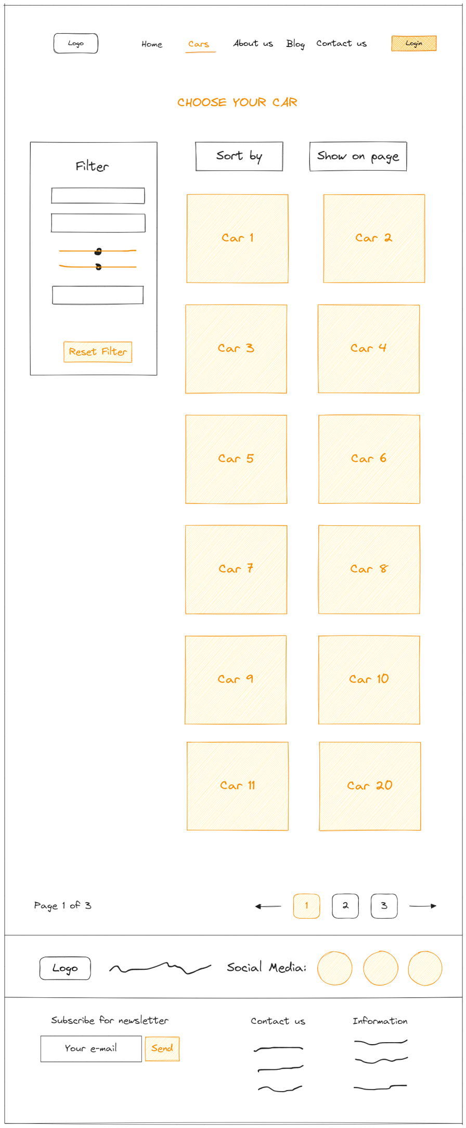

Slika Cars

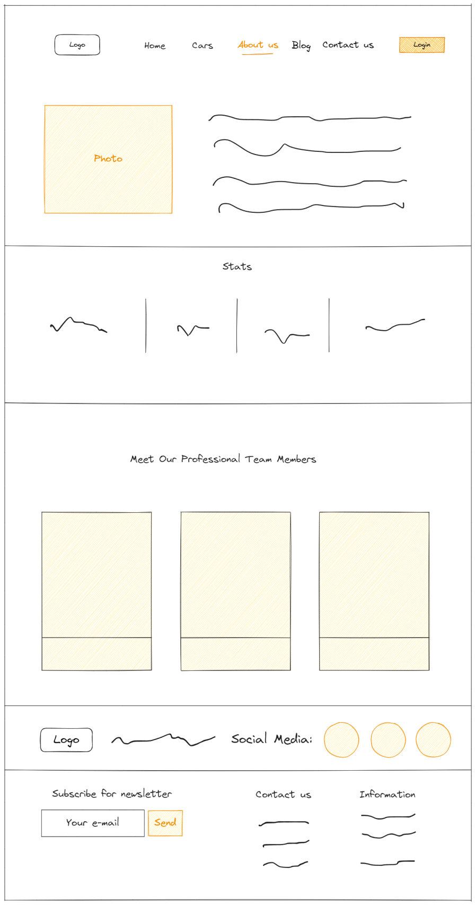

Slika About us

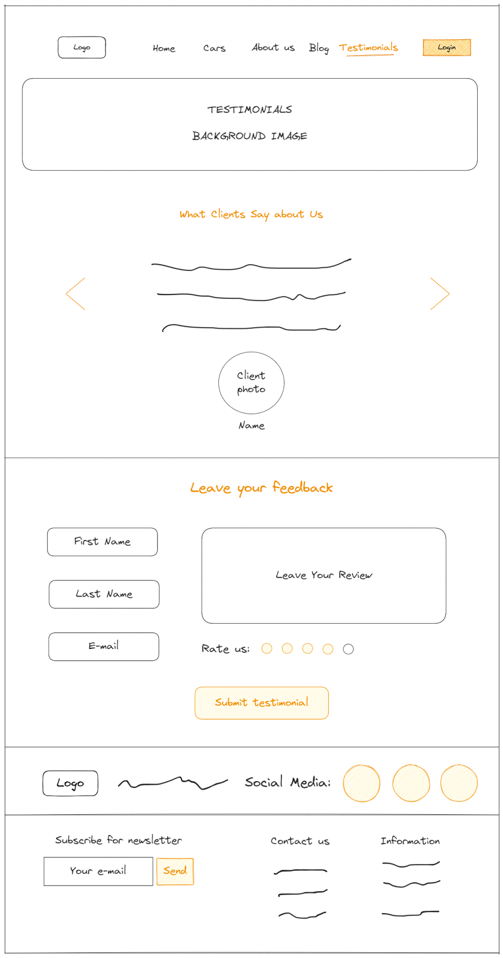

Slika Testimonials

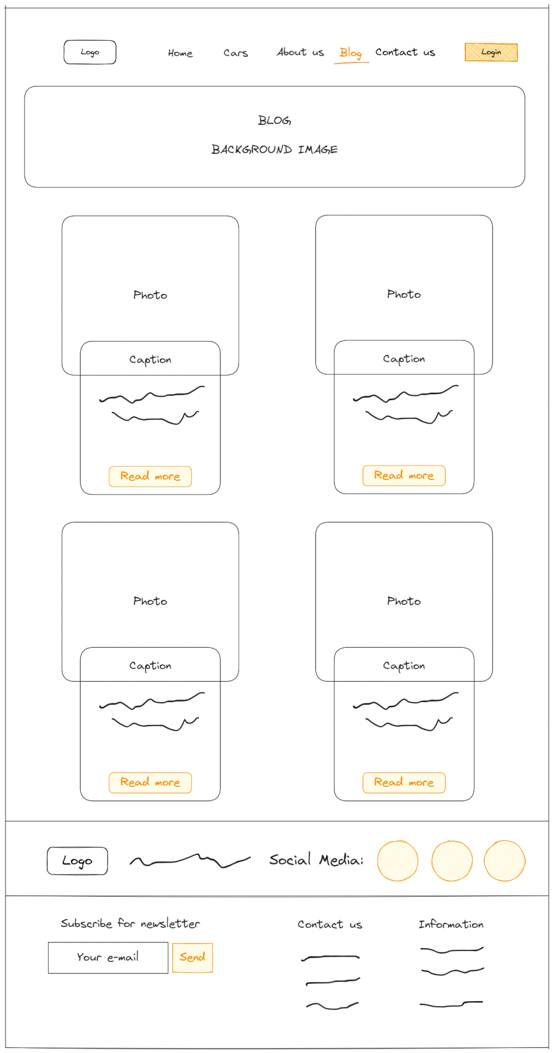

Slika Blog

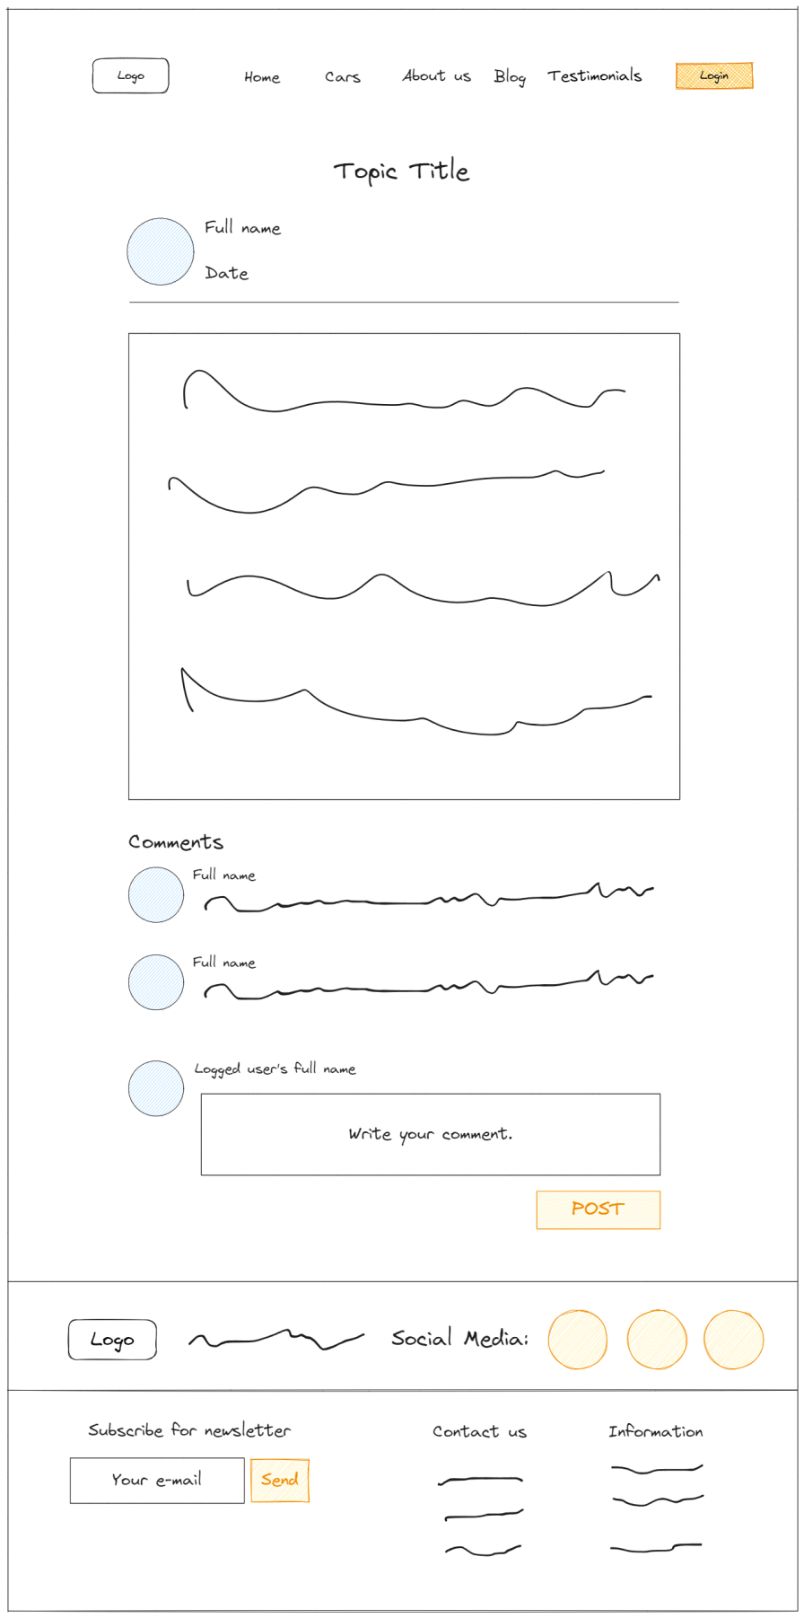

Slika Single-Post Blog

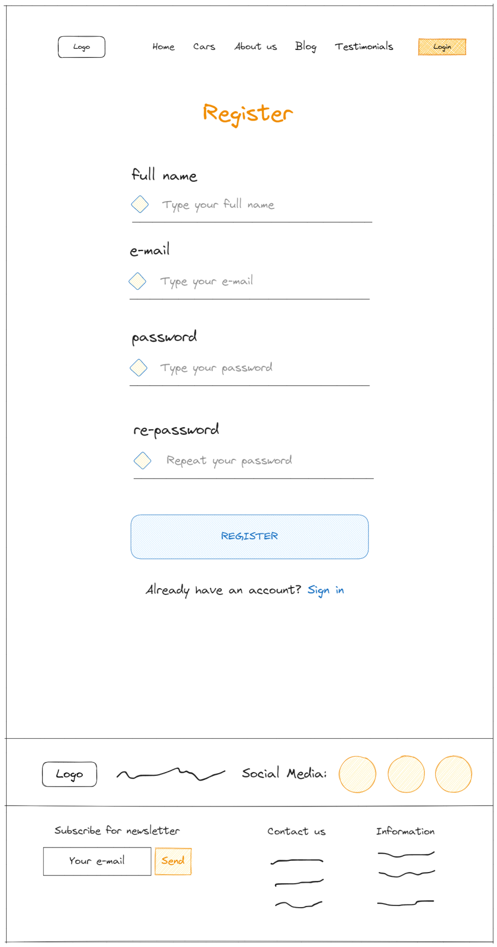

Slika Register

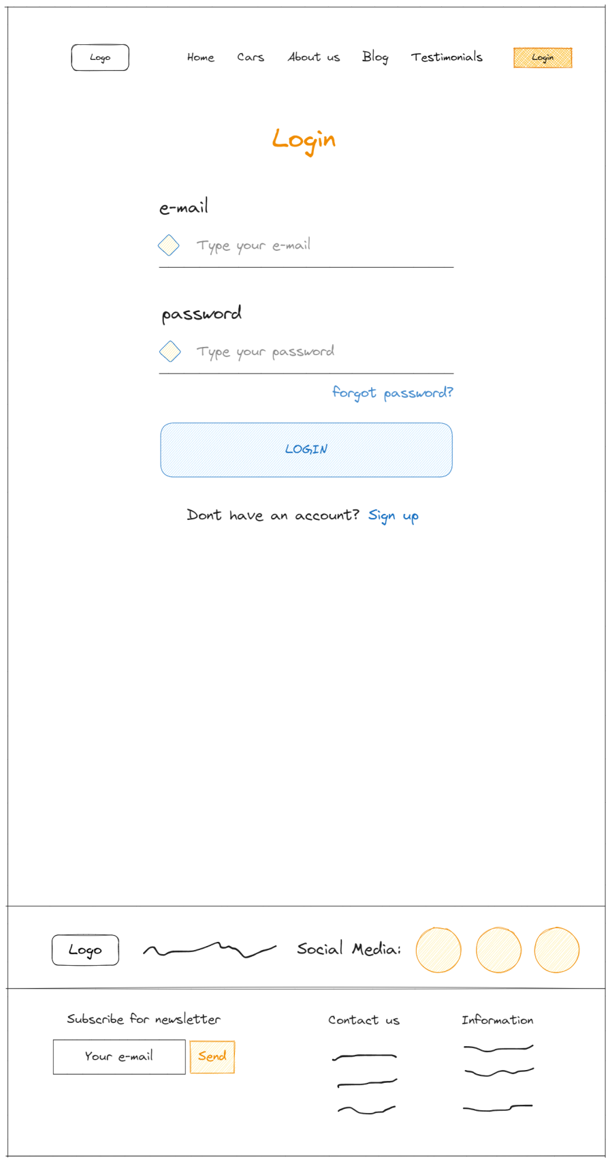

Slika Login

## Low-fidelity prototip za moblinu verziju

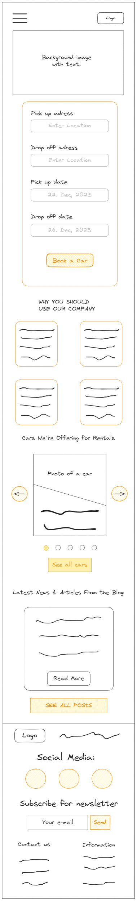

Slika Mobilna-Home

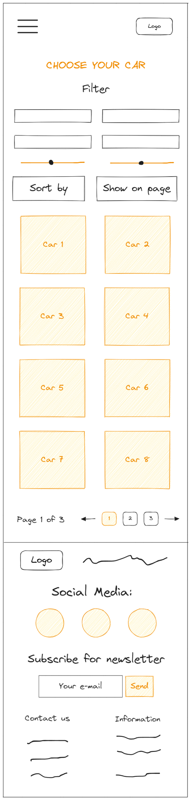

Slika Mobilna-Cars

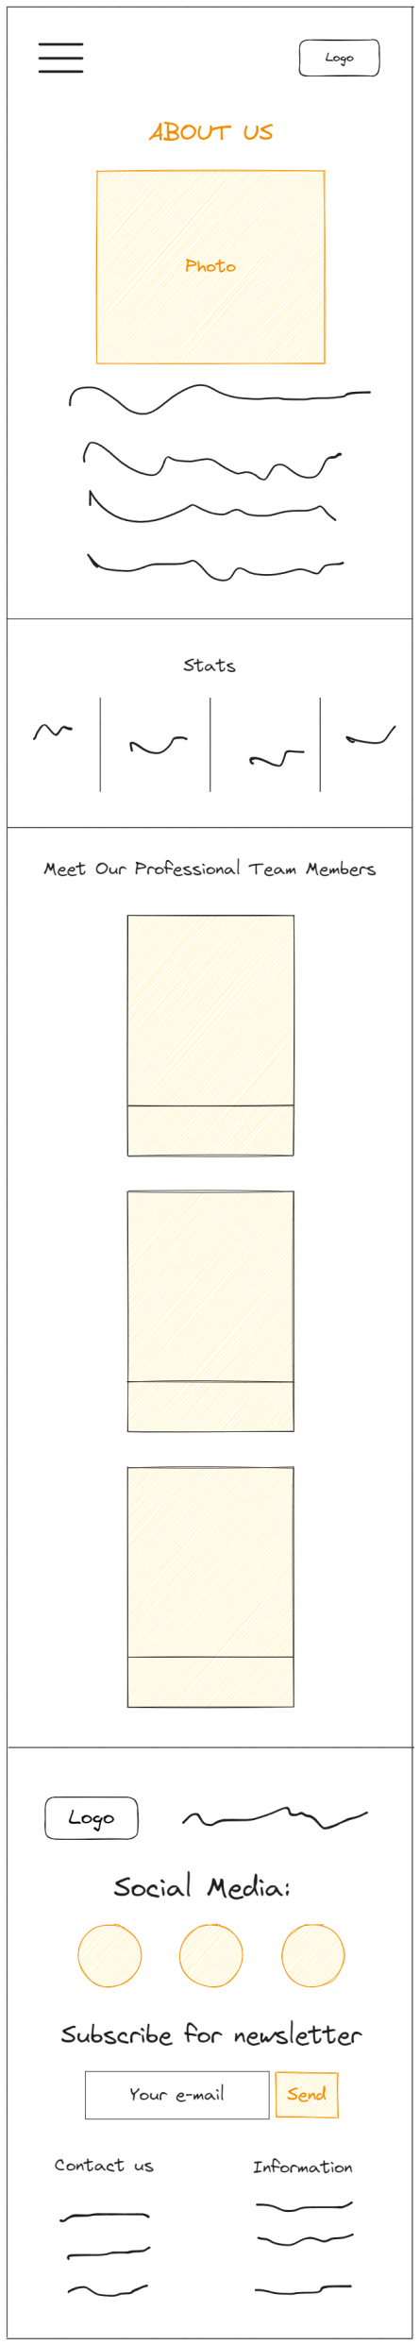

Slika Mobilna-AboutUs

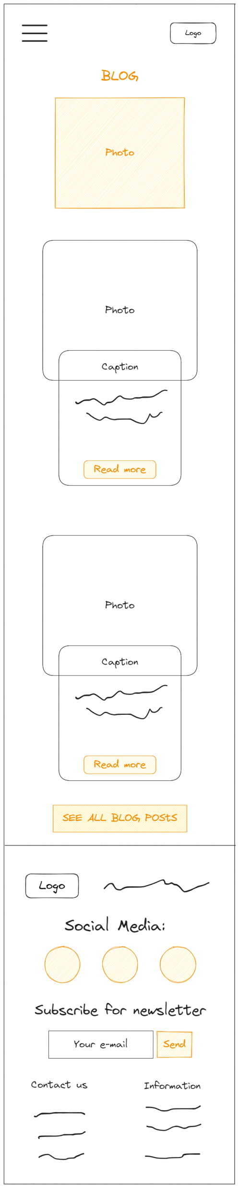

Slika Mobilna-Blog

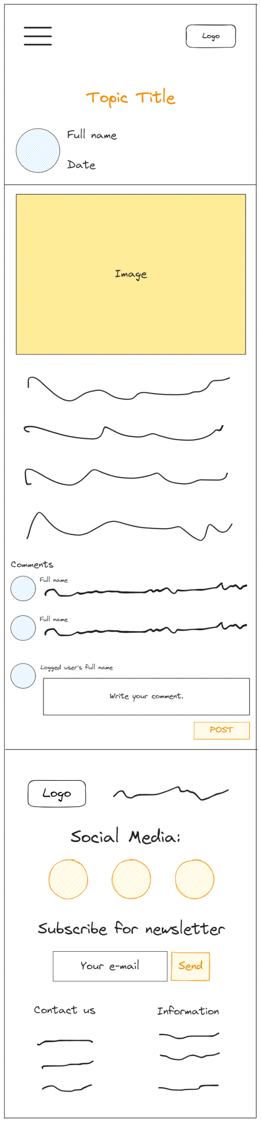

Slika Mobilna-SinglePost-Blog

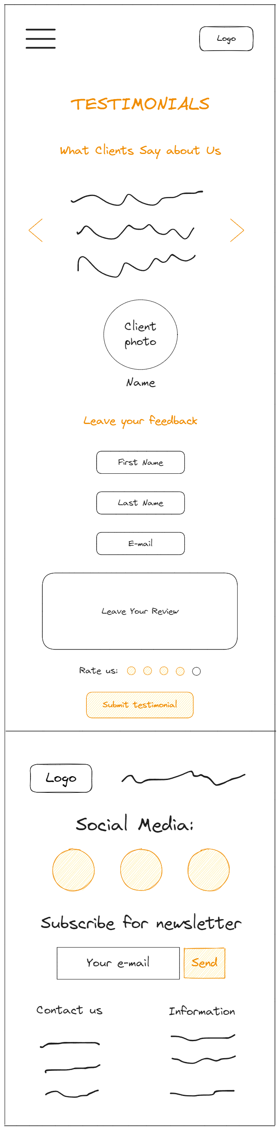

Slika Mobilna-testimonials

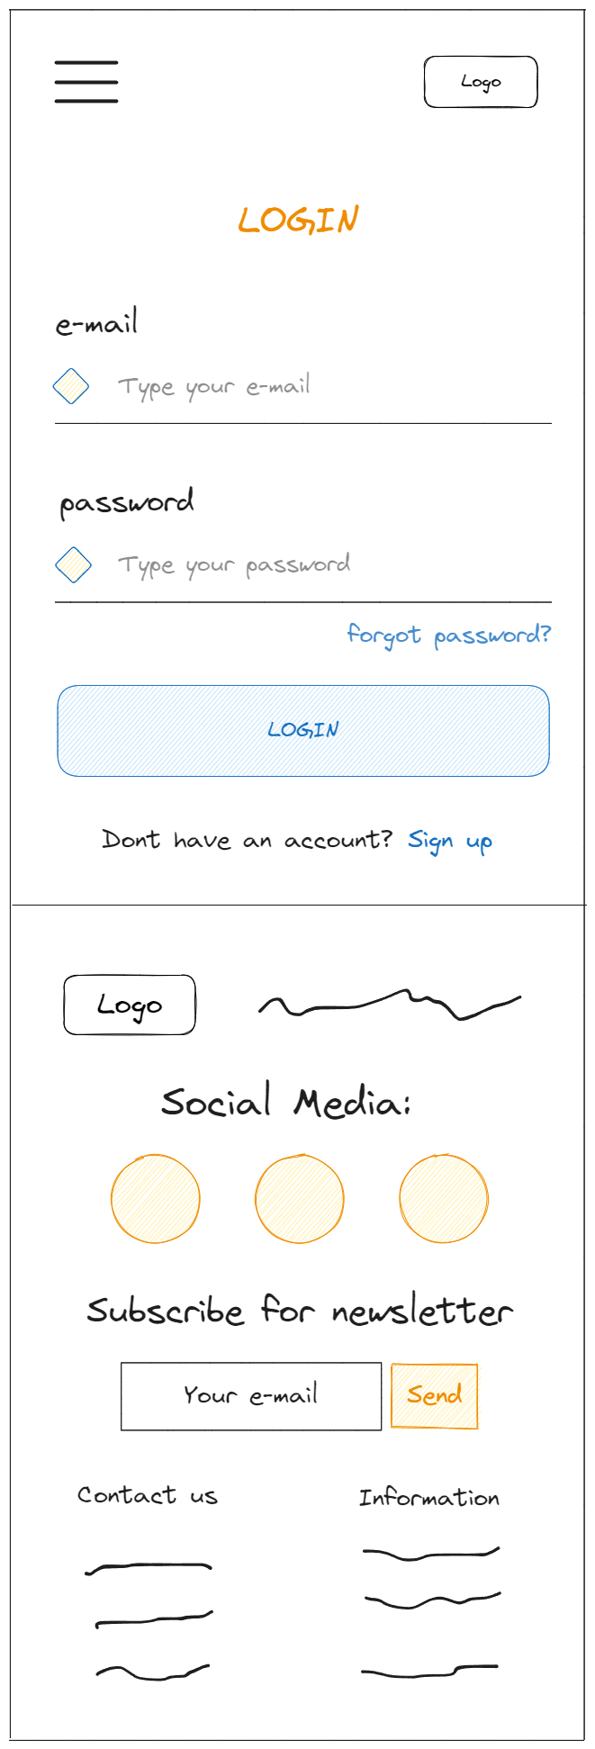

Slika Mobilna-Login

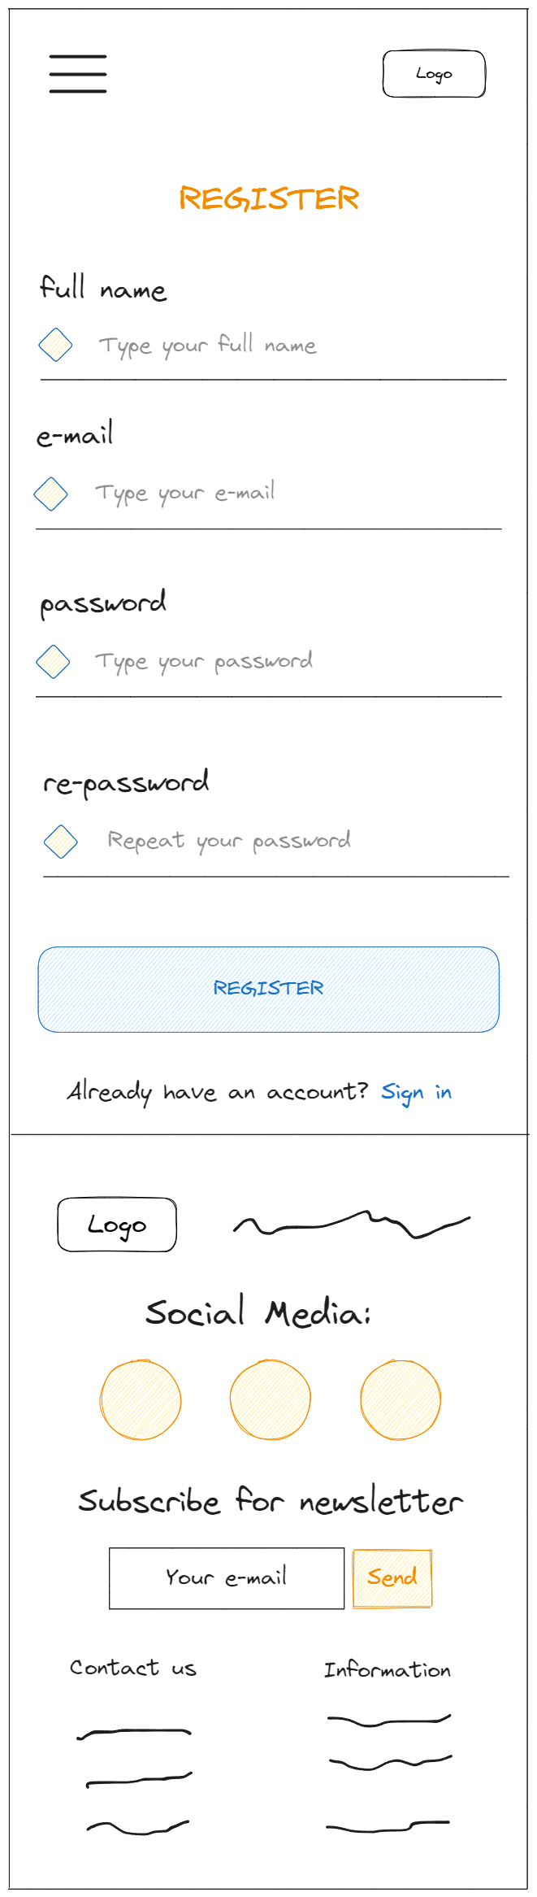

Slika Mobilna-Registracija

# HIGH FIDELITY PROTOTIP

High-fidelity prototip je napredna verzija prototipa koja je znatno bliža konačnom proizvodu ili interfejsu. Ovaj tip prototipa često se koristi u kasnijim fazama razvoja kako bi se detaljno prikazale funkcionalnosti, grafički dizajn, interakcije i sve ostale komponente proizvoda ili usluge.

Ovi prototipi često su interaktivni i omogućavaju korisnicima simulaciju stvarnih interakcija koje će se pojaviti u konačnom proizvodu. To može uključivati klikanje na gumbe, unos podataka ili navigaciju kroz različite ekrane.

High-fidelity prototipi često se koriste za prezentaciju proizvoda ili usluge investitorima, klijentima ili internim timovima kako bi se prikazala vizija i funkcionalnost budućeg proizvoda.

Za izradu high fidelity prototipa za ovaj seminarski rad korišten je alat Figma. Figma je popularan alat za dizajniranje i kolaboraciju na web i mobilnim aplikacijama, sučeljima, i drugim grafičkim projektima. Link na klikabilan high-fidelity prototip:

https://www.figma.com/file/dQfCve9wFtGOjZOStMfSIF/HiFi-Desk%2FMobile?type=design&node-id=0-1&mode=design&t=34luJ0G3woBM2unG-0

# C.R.A.P. PRINCIPI

Principi C.R.A.P. u dizajnu se odnose na osnovne smjernice koje pomažu dizajnerima postići vizualnu ravnotežu, jasnoću i estetiku u svojim radovima. Akronim C.R.A.P. predstavlja četiri ključna principa dizajna.

Kontrast se odnosi na razlike između različitih dijelova dizajna, kao što su boje, teksture, veličine i oblici. Kontrast pomaže stvoriti vizualnu raznolikost i naglasiti važne elemente.

Ponavljanje uključuje ponavljanje određenih dizajnerskih elemenata kroz cijeli projekt kako bi se stvorila dosljednost i kohezija. To može uključivati ponavljanje određenih boja, fontova, stilova ili oblika kako bi se stvorila vizualna ravnoteža i prepoznatljiv identitet dizajna.

Poravnanje se odnosi na postavljanje elemenata u dizajnu na način koji stvara red i strukturu. Elementi trebaju biti poravnati s drugim elementima kako bi se stvorila ravnoteža i jasnoća.

Prostor se odnosi na raspored elemenata tako da oni koji su povezani međusobno budu blizu jedni drugima. Elementi koji su povezani trebaju biti grupirani kako bi se stvorila jasnost i odvojila od ostalih elemenata.

# ZAKLJUČAK

Dizajniranje i razvoj rent-a-car web stranice zahtijeva pažljivo planiranje i primjenu najboljih praksi dizajna korisničkog sučelja i korisničkog iskustva. Kroz primjenu principa kao što su jednostavnost, preglednost informacija, responzivnost, brzina, sigurnost i podrška korisnicima, moguće je stvoriti web stranicu koja će privući korisnike, olakšati im pretragu i rezervaciju vozila, te osigurati pozitivno iskustvo.

Kroz analizu tržišta rent-a-car agencija i istraživanje korisničkih potreba, moguće je identificirati ključne zahtjeve i želje korisnika te ih integrirati u dizajn web stranice. Upotreba principa C.R.A.P. u dizajnu može pomoći u postizanju estetske ravnoteže i funkcionalnosti.

U konačnici, kvalitetan dizajn rent-a-car web stranice ne samo da će privući više korisnika i potencijalnih klijenata, već će i pridonijeti razvoju uspješnog poslovanja u ovoj industriji.